Nome:
Data:

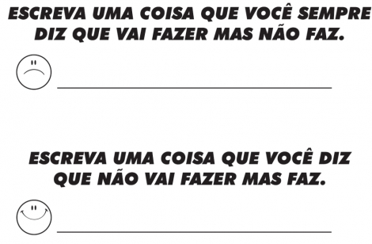

Fonte: Sementinha Kids

Atividade enviada por Carolina von Scharten, London
Sir William Crookes Spiritist Society linked to
BUSS - The British Union of Spiritist Societies.

